Методические указания к выполнению контрольной (экзаменационной) работы по дисциплине

«Математика. Часть 3»

**1. Общие указания.**

Перед решением контрольной работы следует полностью выписать её условие. Решения задач располагайте в порядке возрастания номеров, указанных в задании.

Решения следует излагать, объясняя и мотивируя основные действия по ходу решения. Необходимые рисунки следует помещать в тексте по ходу решения. Ответы в конце решения задачи следует выделять. Желательно использование текстового редактора и редактора формул. В крайнем случае, принимаются сканы отчетливо выполненных рукописных текстов и рисунков.

Контрольную, а также и экзаменационную работу, следует посылать отдельным файлом, помещая в начале титульный лист и задание.

При необходимости можно использовать справочник по элементарной и высшей математике, прилагаемый к курсу.

Работа может быть зачтена даже в случае незначительных ошибок в решении, но может быть возвращена на доработку в случае существенной ошибки.

**2. Примеры решения задач.**

**Задание 1. Найти область сходимости степенного ряда**



***Решение:***

Применим к ряду из модулей радикальный признак Коши:



Потребуем, чтобы:



Проверяем сходимость ряда на концах полученного интервала. Для этого подставляем в исходный ряд вместо значения концов интервала и получаем числовые ряды, сходимость которых поверяем с помощью признаков сходимости числовых рядов.

При , получим ряд:



Полученный ряд является знакочередующимся, и расходится по признаку Лейбница, т.к.:



При , получим ряд:



Полученный ряд является знакоположительным, и расходится т.к. не выполнен необходимый признак сходимости:



Таким образом, на концах промежутка ряд расходится, и в интервал сходимости мы их не включаем.

***Ответ:*** Интервал сходимости ряда .

**Задание 2. Разложить функцию в ряд Фурье на данном отрезке   
 (период *Т*)**



***Решение:***

Тригонометрический ряд Фурье на периоде . Период , полупериод .



Коэффициенты ищем по формулам:



Для заданной функции:



Ряд Фурье: 

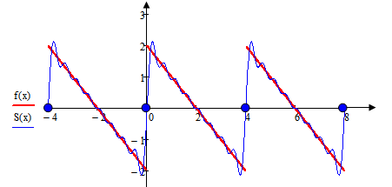

График суммы ряда  в точках непрерывности функции совпадает с графиком , а в точках разрыва первого рода.

 (по теореме Дирихле).

***Ответ:*** .

**Задание 3. Начертить область на комплексной плоскости по данным условиям:**

, , , .

***Решение:***

Модуль комплексного числа ******: ******.



Область внутри круга радиуса 2, с центром в точке (2;1), граница принадлежит области.

Аргумент комплексного числа называется угол между положительной полуосью действительной оси и радиус-вектором, проведенным из начала координат к соответствующей точке: ******.



Прямая – действительная ось принадлежит области.

Действительная часть:  полуплоскость правее прямой , граница области не принадлежит.

Мнимая часть:  полуплоскость ниже прямой , граница области принадлежит.

Начертим область:

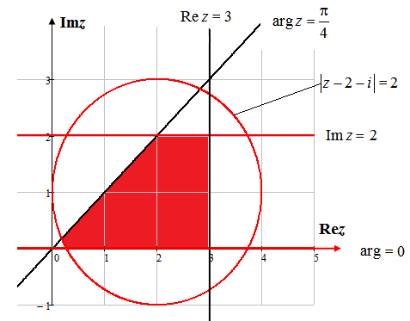

Черные границы области не принадлежат.

**Задание 4. Вычислить интеграл по дуге  от точки  до точки **

,  : ,  , 

***Решение:***

Имеем:



.

Согласно:

,

получим:



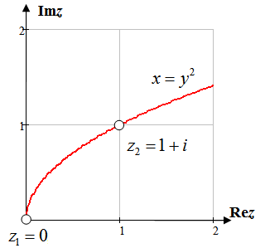



Искомый интеграл:



***Ответ:*** .

**Задание 5. Вычислить интеграл по замкнутому контуру с помощью вычетов**

**; **

***Решение:***

Функция:



имеет в круге |z|<2 две особые точки: z­1=0, z2=π/2, являющиеся простыми полюсами. Следовательно, по основной теореме о вычетах:



вычисляя вычеты *f(z)* в указанных точках, имеем:



Следовательно, 

***Ответ:*** 